# Http Test Script Recorder录制脚本

# Http Mirror Server 请求镜像化

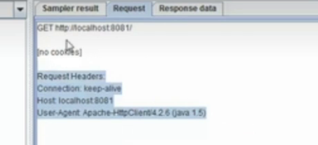

向规定的端口(8081)发送一个请求，镜像就会返回这个请求的数据回来，如下：

